ОБЪЕКТ, ОБЛАДАЮЩИЙ ПРИЗНАКАМИ
ОБЪЕКТА КУЛЬТУРНОГО НАСЛЕДИЯ
«Административное здание», 1949 г.
(г. Чебоксары, ул. Ярославская, д. 32)

Проект кирпичного двухэтажного административного здания с подвалом для размещения аппарата Управления дороги Горький-Казань по улице Ярославской был разработан проектной конторой «Чувашпроект». В мае 1949 г. утверждён технический проект Управлением по делам архитектуры при Совете Министров Чувашской АССР. Разработал проект известный чувашский архитектор Феофан Сергеевич Сергеев.
Сергеев Ф.С. автор большого количества проектов жилых и общественных зданий, построенных в городе Чебоксары, так же он является одним из основателей Союзов архитекторов Чувашии.
Изначально здание было двухэтажное, часть помещений его в левом крыле и подвале использовалась под жилье. В 1957 году, в связи с увеличением объёмов работ и расширением штата был надстроен третий этаж. Наружные стены дома возведены в основном из шлакобетонных блоков, изготовленных на площадке рядом со строящимся объектом.
Здание прямоугольное в плане, с вальмовой крышей, имеет симметричную композицию и состоит из двух объёмов зеркально расположенных относительно центральной части, где размещаются холл и лестничная клетка. Вторая лестничная клетка располагается со двора, в той части, которая ранее использовалась под жильё.
Главный фасад здания выходит на ул. Ярославскую, имеет 11 оконных осей и основной вход в центре первого этажа. Фасад акцентирован восемью дорическими пилястрами. Ими же подчёркнуты и углы строения. Своеобразие и красоту зданию придают филёнки, декорированные лепными розетками, расположенными между пилястрами на участках между окнами первого и второго этажей. Оконные проёмы прямоугольной формы. Между вторым и третьим этажами имеется профилированный междуэтажный карниз, проходящий по всему зданию. Стены первого и второго этажей рустованы. Здание венчает карниз и треугольный аттик с балюстрадой.
Представляет значительную историко-культурную ценность как произведение, над которым работал известный чувашский архитектор Ф.С. Сергеев, и является примером общественных зданий 1950-хх гг. в стиле советской монументальной классики, играет важную композиционную и градостроительную роль в формировании исторической застройки Чебоксар.

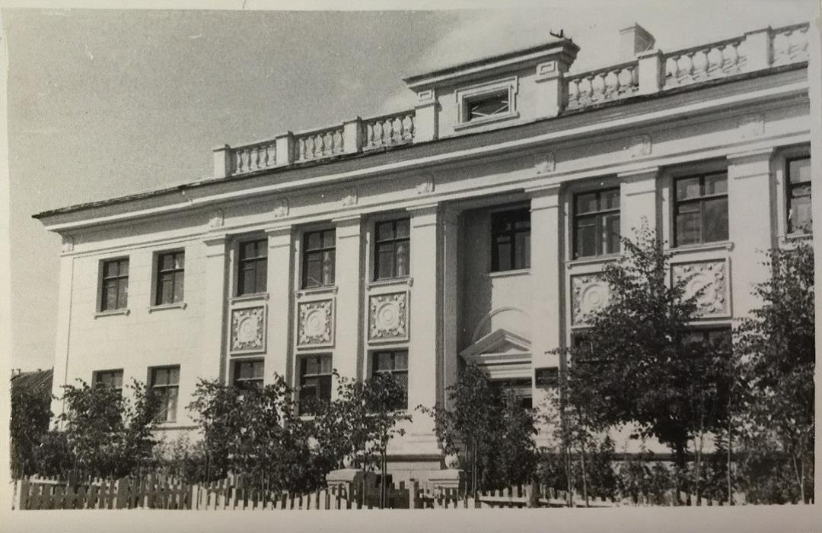Фото № 1. Объект, обладающий признаками объекта культурного наследия, 1952 г.
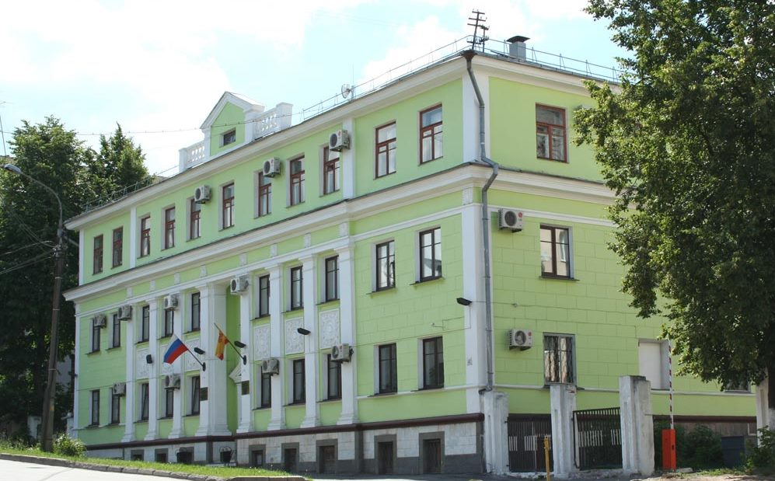
Фото № 2. Объект, обладающий признаками объекта культурного наследия, 2008 г.
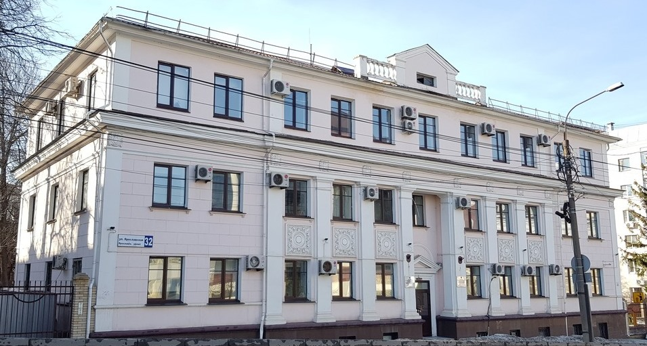Фото № 2. Объект, обладающий признаками объекта культурного наследия, 2024 г.

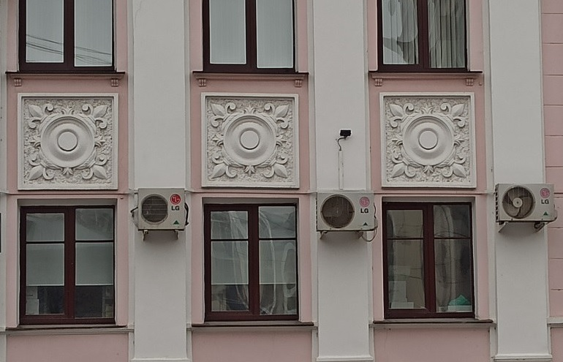 | 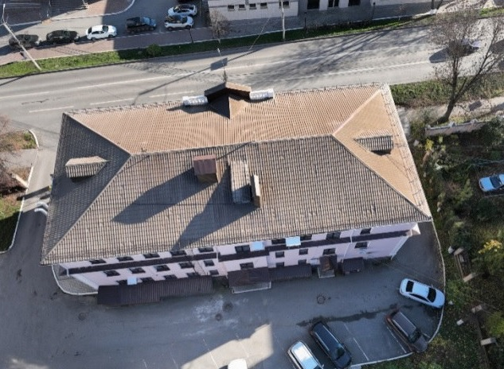
Фото № 3. Розетки в филёнках между пилястрами на объекте, обладающем признаками объекта культурного наследия, 2024 г. | Фото № 4. Вид сверху на объект, обладающий признаками объекта культурного наследия, 2024 г.

